**Projet : Robot Sumo**

# Etape 1 : Equipe Programmation

La première étape a consisté à la recherche des fonctions principales du robots et conception d’un diagrammes d’exigences :

Quelles actions doit-il être capable d’effectuer ? Comment peut-il se défendre ? Attaquer ?

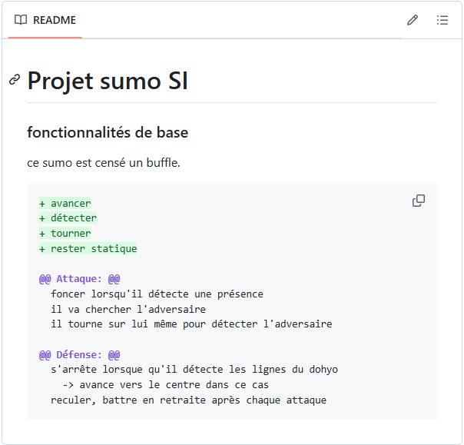

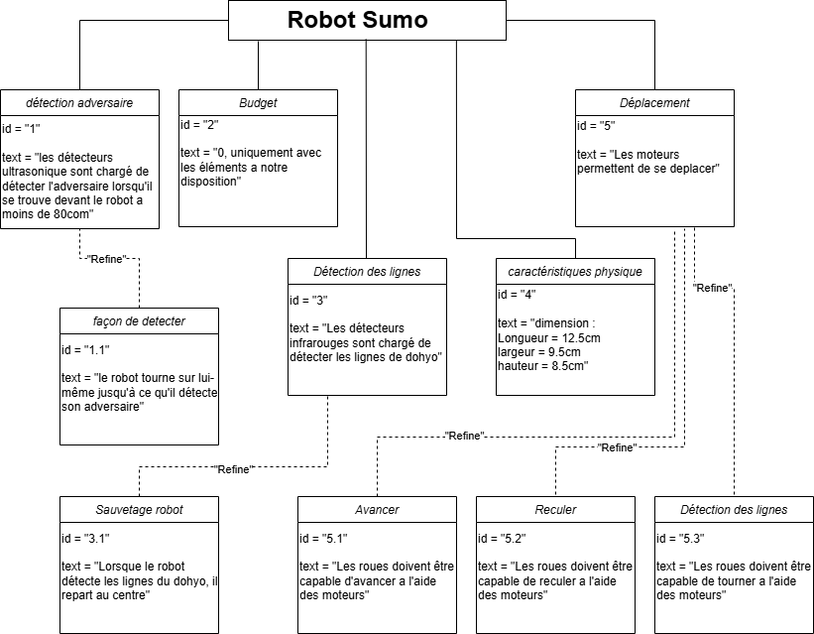

Distribution :

Nadia : Diagramme des exigences

Khaly : Recherche des fonctions principales

# Etape 1 : Equipe Conception

La première étape a consisté à la recherche des pièces à concevoir, et la création de croquis ainsi que la réalisation d’un diagramme de définition de blocs.

***croquis***

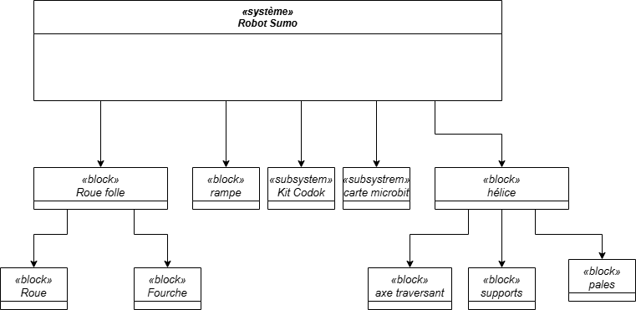

Distribution :

Yasmine et Ode : recherche des pièces à concevoir

Yasmine : Réalisation de croquis

Nadia : Diagramme de définition de blocs

# Etape 2 : Equipe Programmation

La deuxième étape a consisté à la conception de algorigramme servant a la programmation.

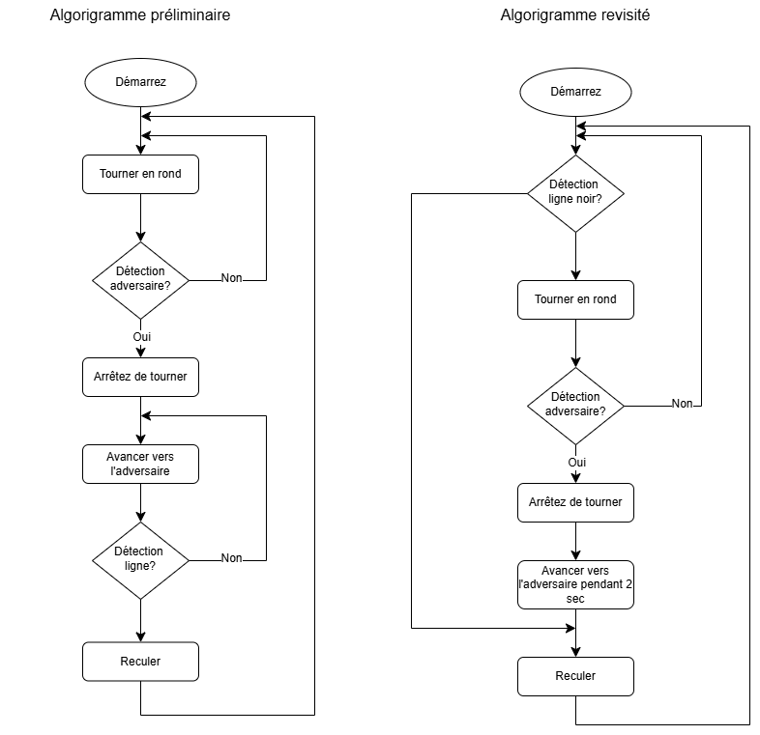

Distribution :

Nadia : conception du diagramme

# Etape 3 : Equipe Conception

Cette étape a consisté à la modélisation des pièces sur SolidWorks et l’assemblage.

Fourche :

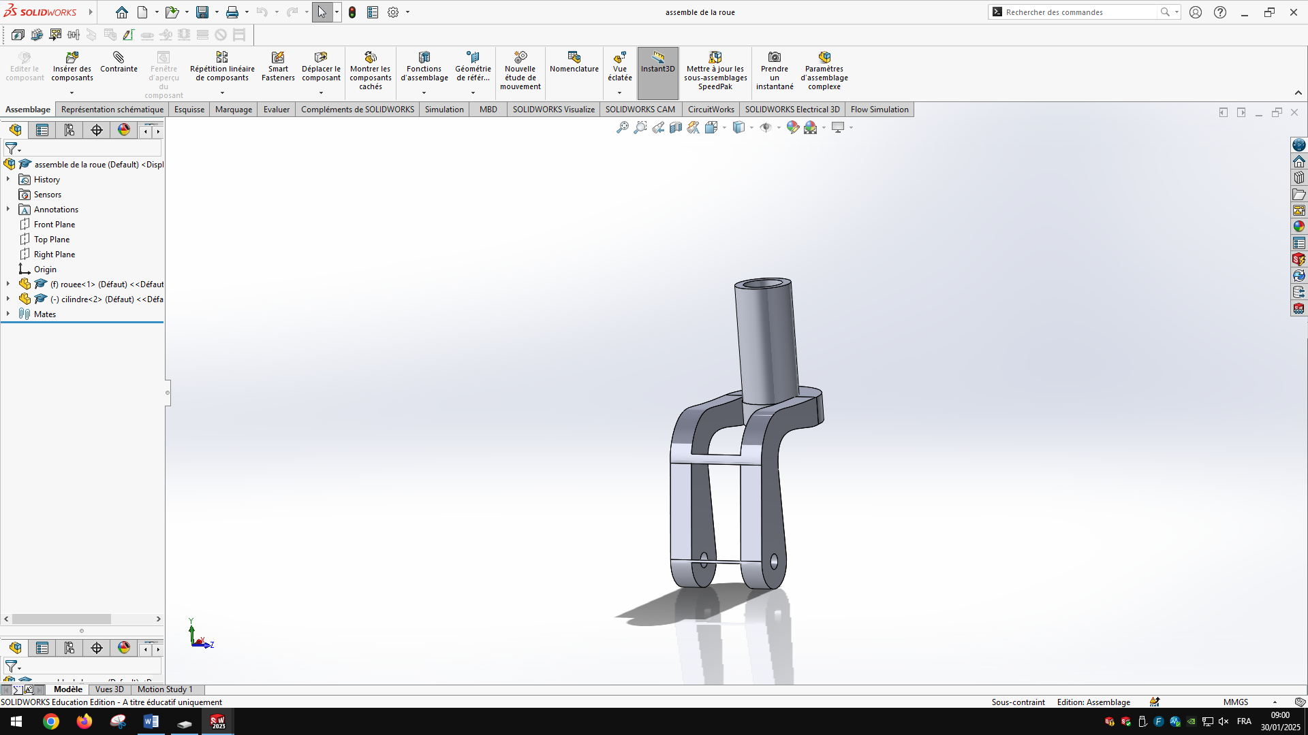 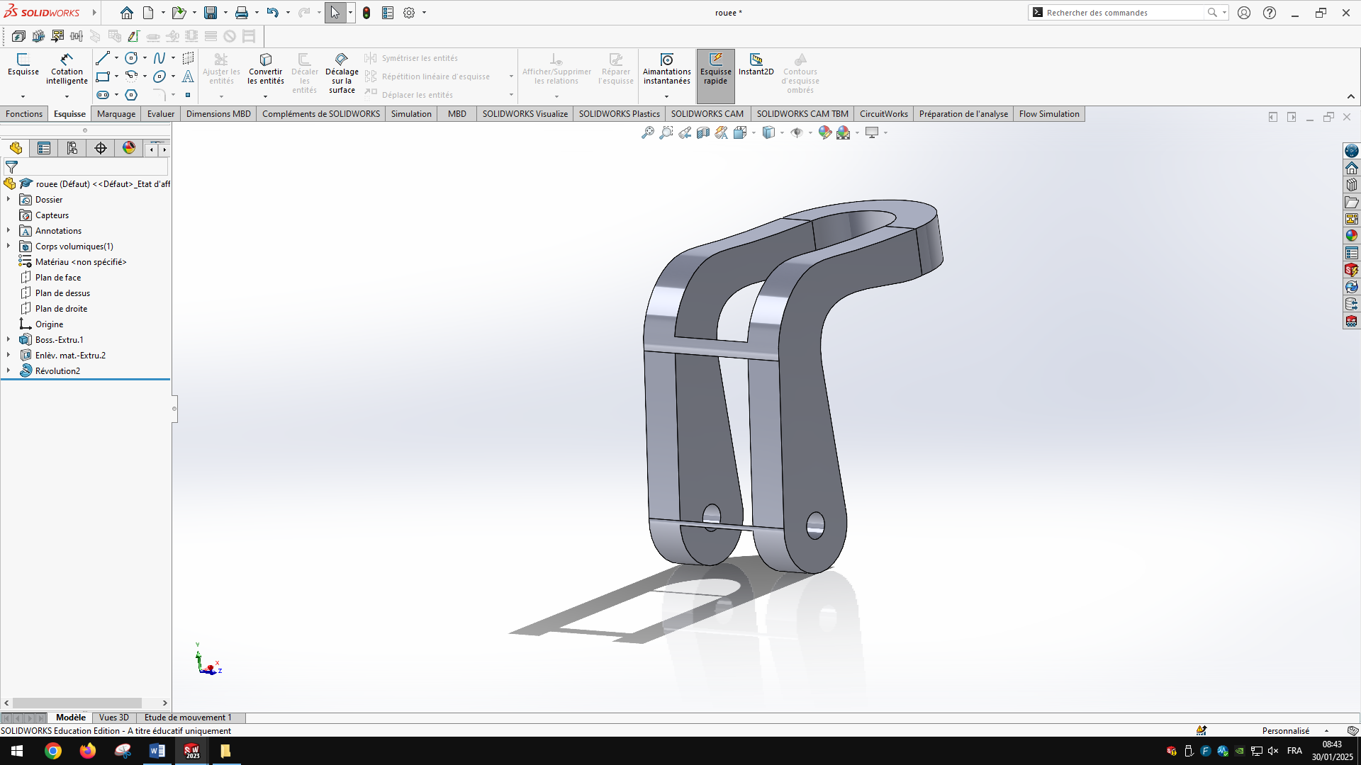 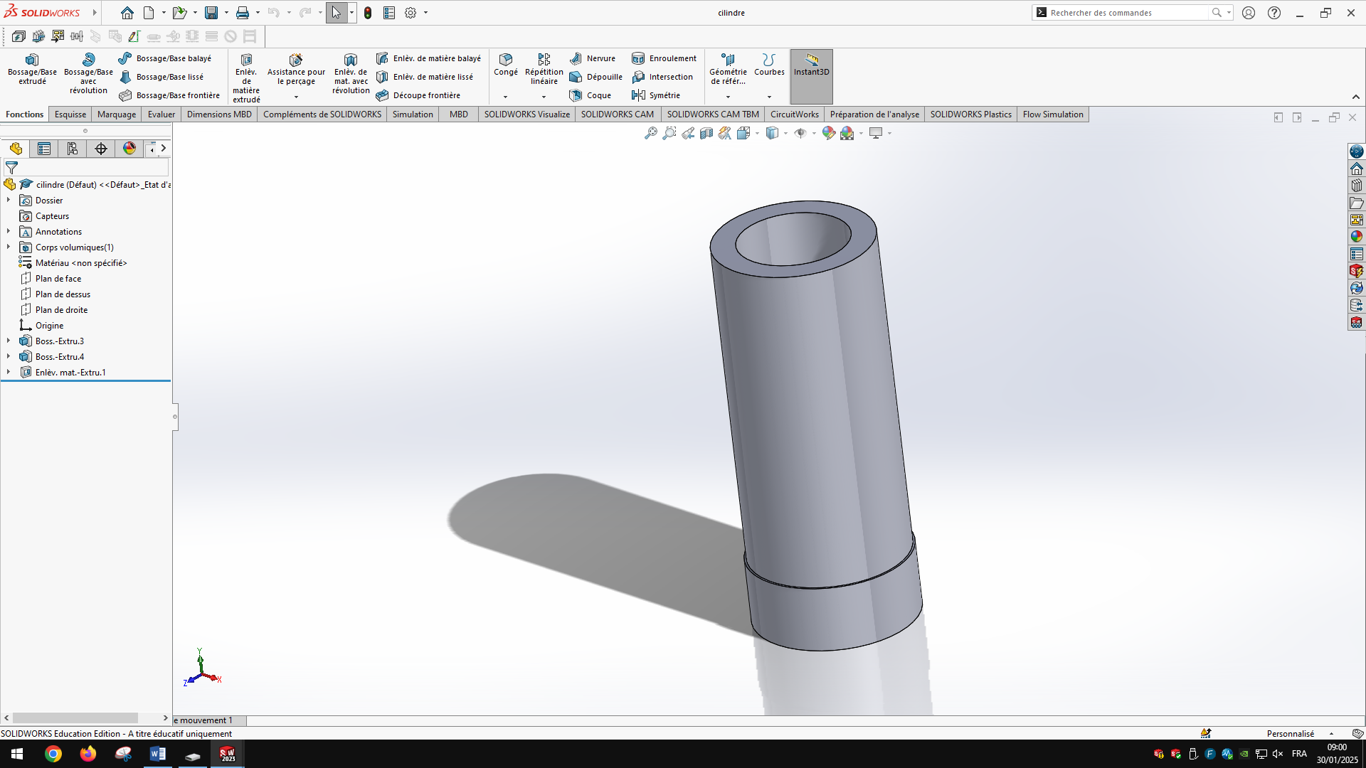

Assemblage de Fourche raté :

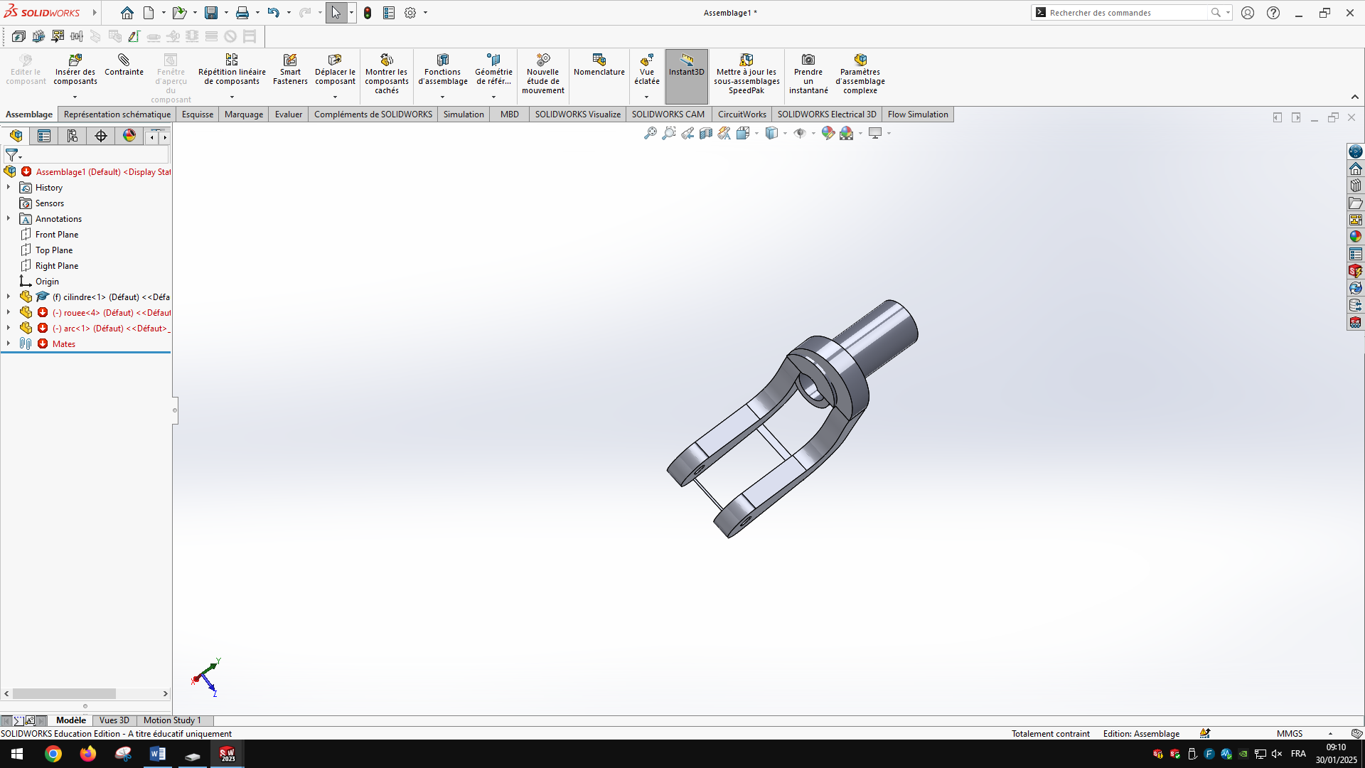

Roue :

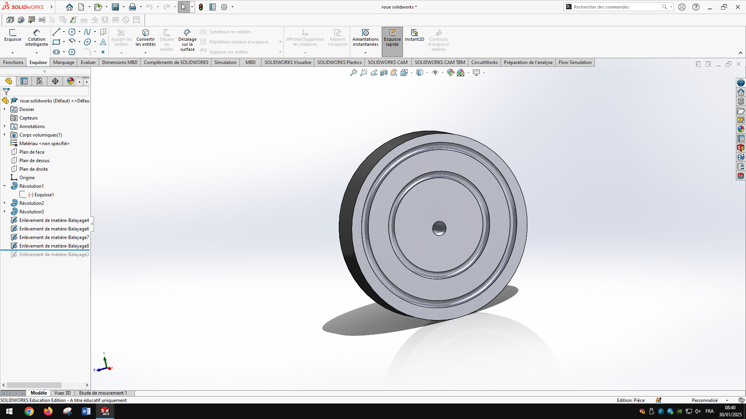

Piece abandonné : Casque esthétique :

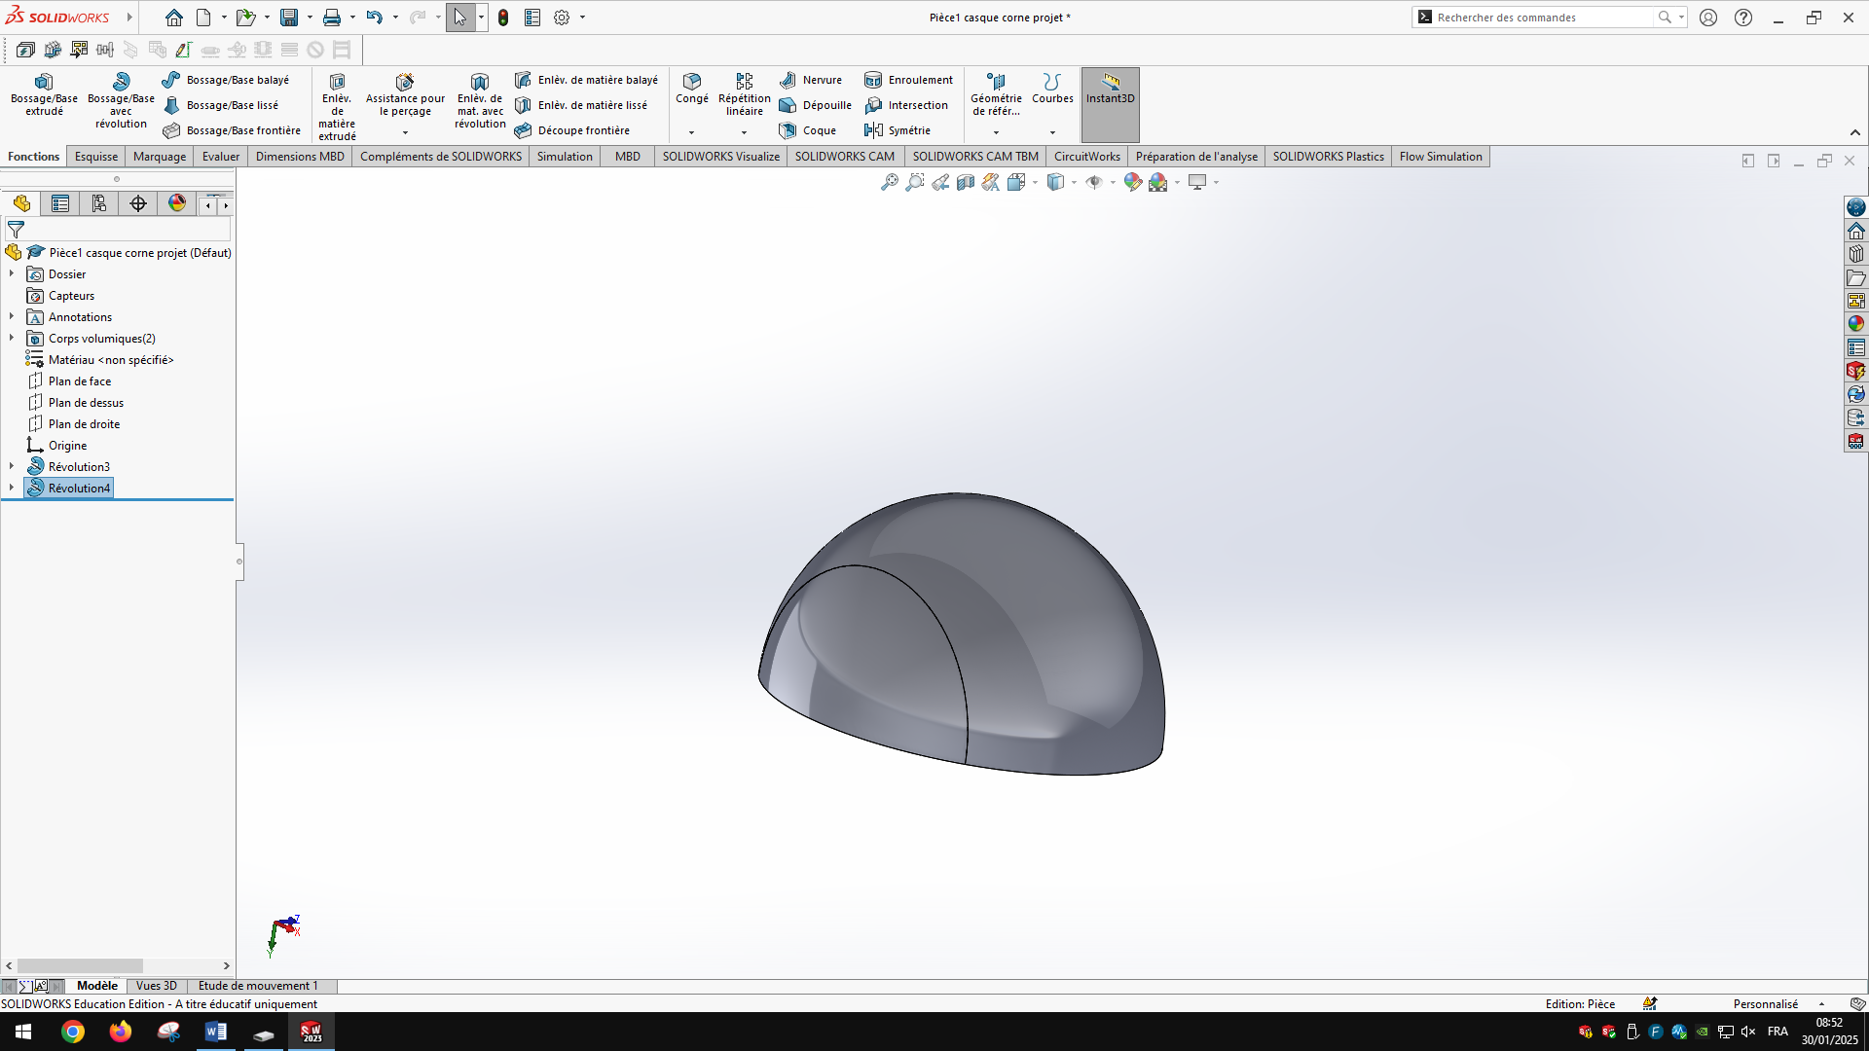

Rampe :

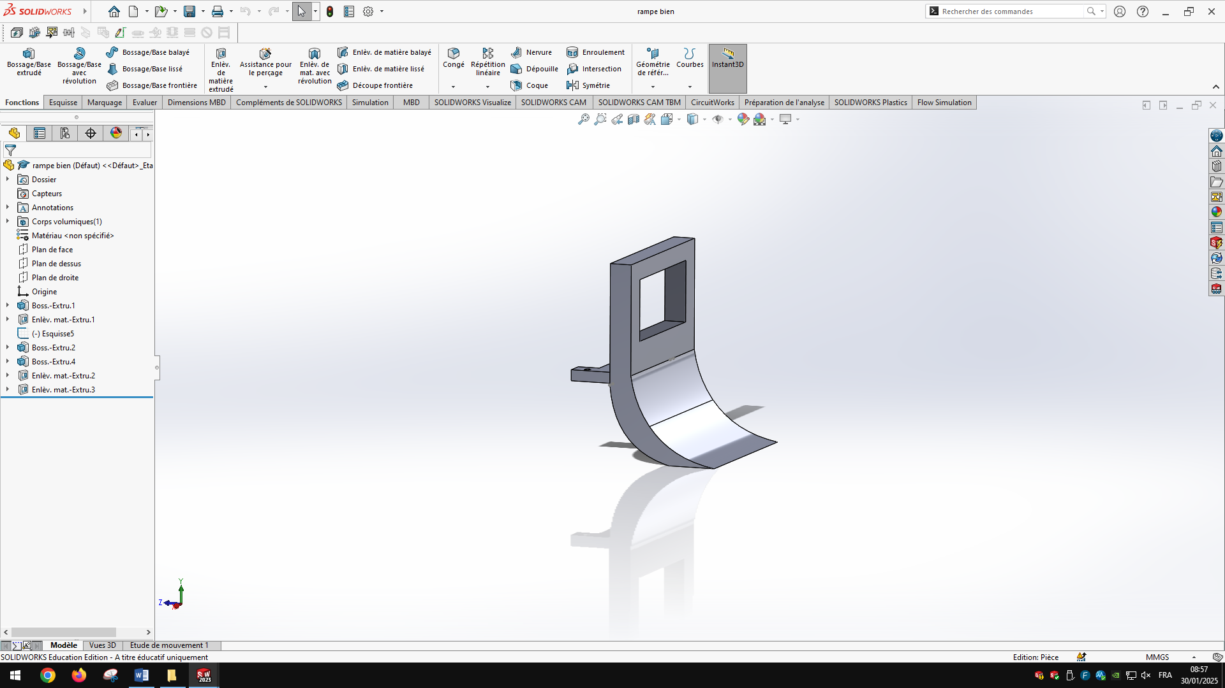 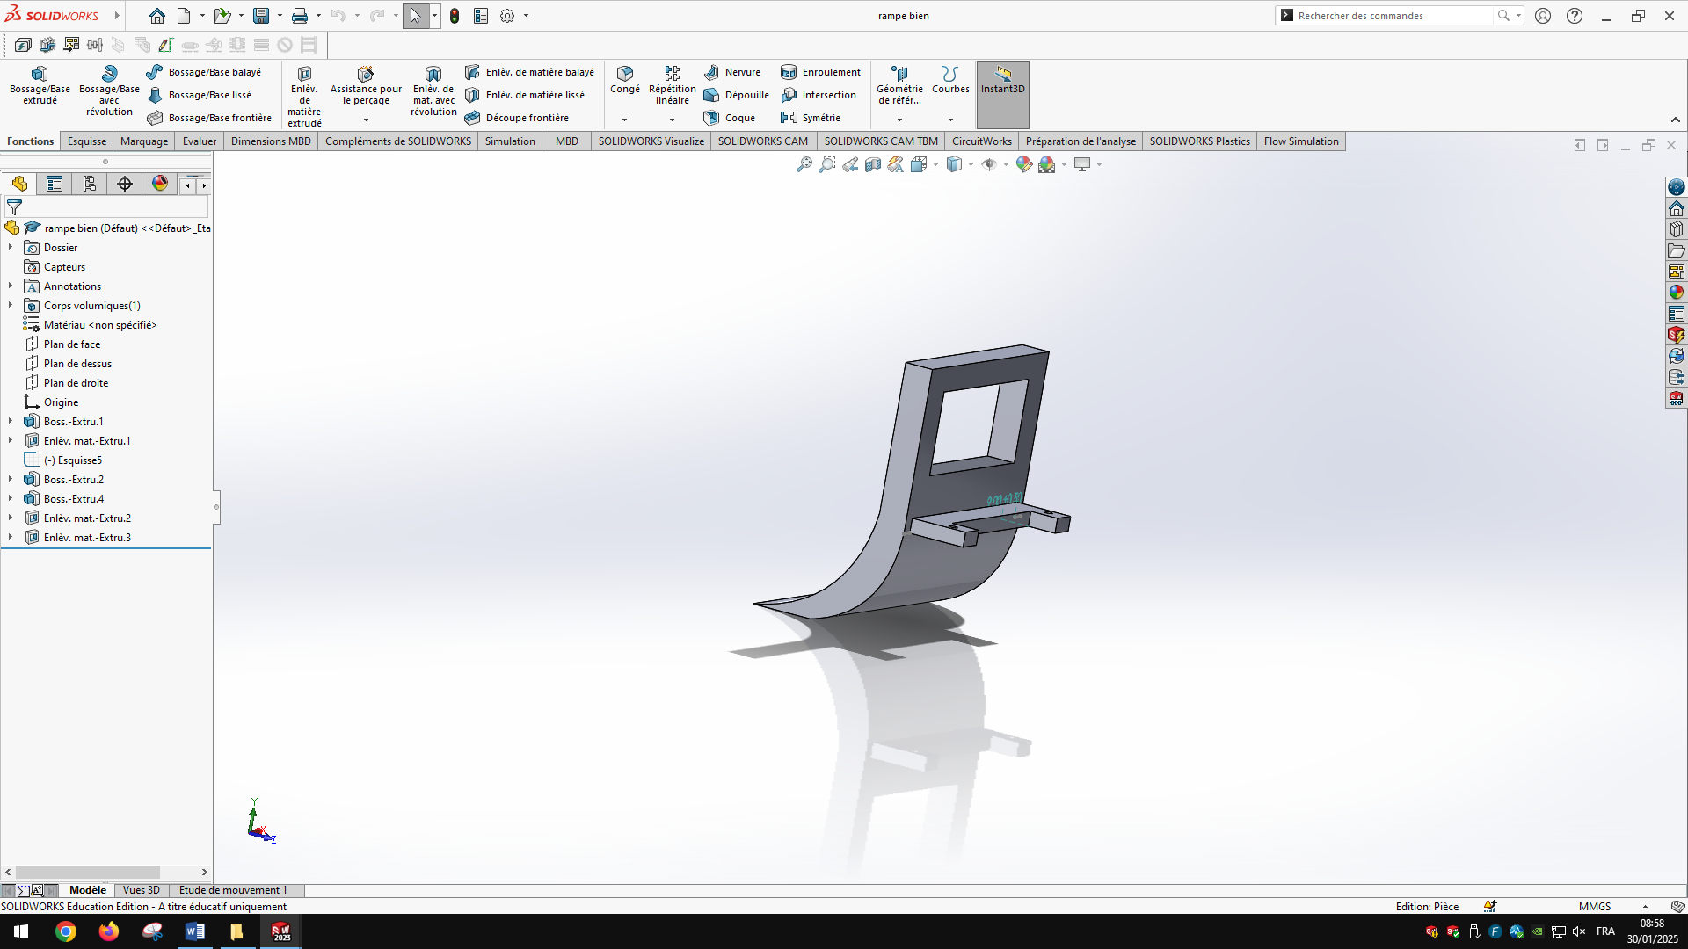

Rampe raté :

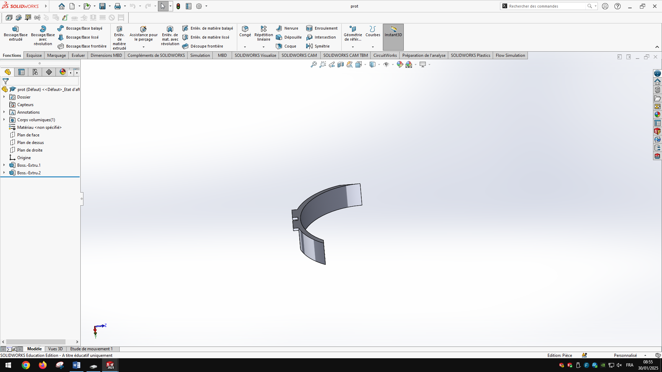 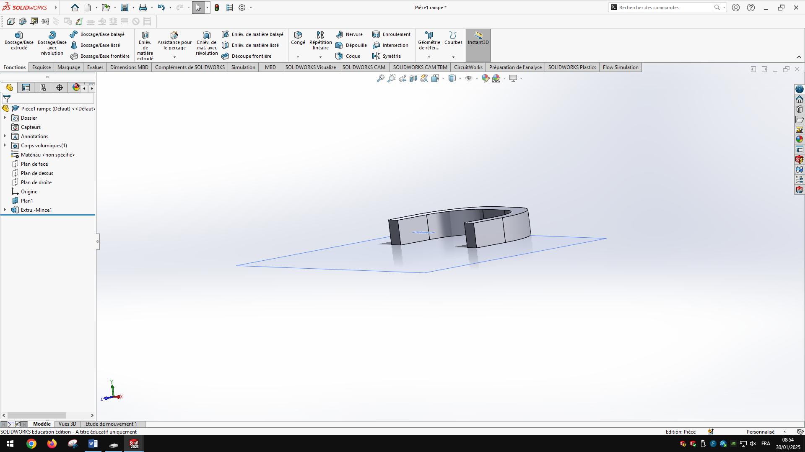

***Photo de l’assemblage***

Distribution :

Ode : Conception de la rampe

Yasmine : conception des roues

Yasmine et Ode : Conception de la fourche et de l’hélice

# Etape 3 : Equipe Programmation

Cette partie a consisté à la programmation, plusieurs tests ont été effectués afin de trouver un code qui fonctionne.

***Programme final***

***Programmes ratés***

***Un lien GitHub ?***

Programme ratés et tests :

Distribution :

Khaly : Programmation

Nadia : Tests et programmes de test